Лабораторная работа №9

Программирование цикла. Обработка аргументов командной строки.

Рассолова Маргарита Сергеевна

Содержание

# 1 Цель работы

Приобретение навыков написания программ с использованием циклов и обработкой аргументов командной строки.

# 2 Теоретическое введение

Циклы в программировании используются при необходимости повторять действие, пока определенное условие остается истинным.

Аргумент командной строки — это информация, которая вводится в командной строке операционной системы вслед за именем программы.

# 3 Выполнение лабораторной работы

1. Создала каталог для девятой лабораторной и первый файл для работы с ней. (рис. 1)

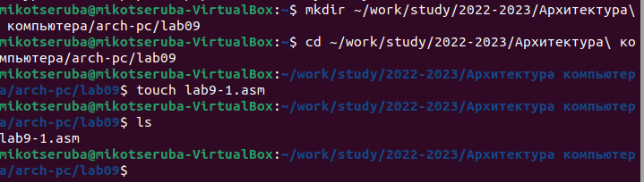

Рис. 1: Создание каталога и файла

1. Ввела в файл текст программы из первого листинга. (рис. 2)

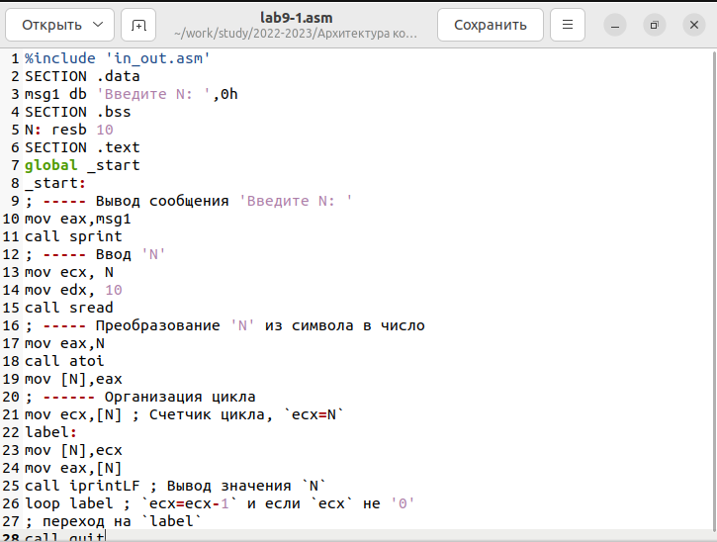

Рис. 2: Ввод текста программы 1-го листинга

1. Создала исполняемый файл и проверила его работу. Вводила число “4”. (рис. 3)

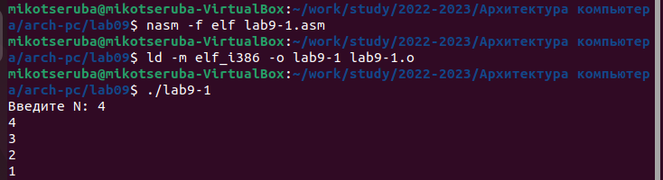

Рис. 3: Создание объектного файла и проверка его работы

1. Изменила текст программы в соответствии с инструкцией. (рис. 4)

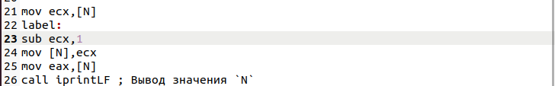

Рис. 4: Изменение текста программы

1. Создала исполняемый файл и проверила его работу. Вводила число “5”. Получилась “закольцовка” цикла. Он стал бесконечным. (рис. 5)

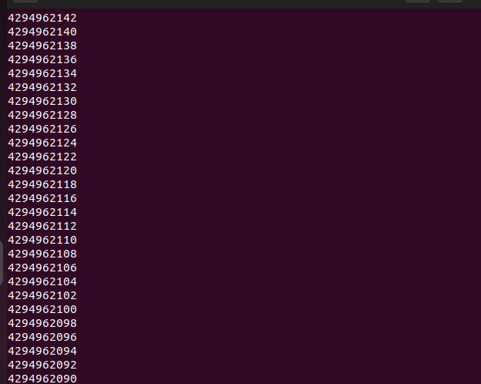

Рис. 5: Создание объектного файла и проверка его работы

1. Исправила текст программы. (рис. 6)

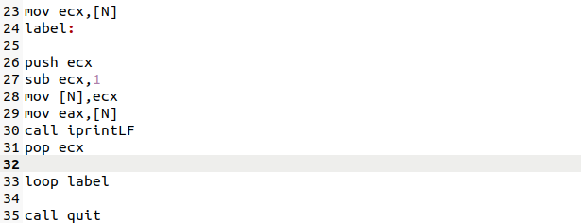

Рис. 6: Исправление текста программы

1. Создала исполняемый файл и проверила его работу. Счетчик стал работать верно. Теперь число проходов цикла соответствует значению N, введенного с клавиатуры. (рис. 7)

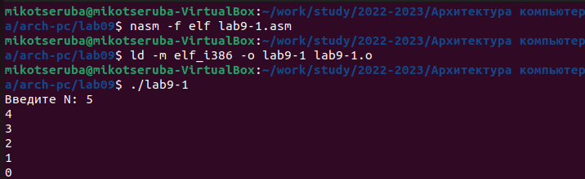

Рис. 7: Создание объектного файла и проверка его работы

1. Создала второй файл. (рис. 8)

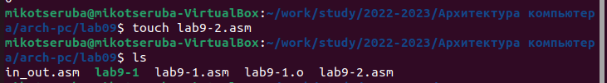

Рис. 8: Создание второго файла

1. Ввела в созданный файл текст программы из второго листинга. (рис. 9)

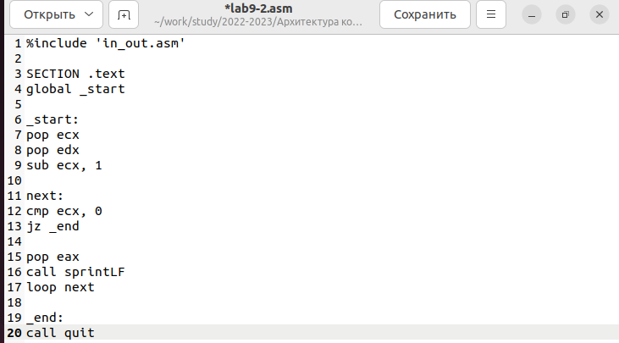

Рис. 9: Ввод текста программы 2-го листинга

1. Создала исполняемый файл и проверила его работу. Программа вывела все три введенных аргумента, но в разном порядке. (рис. 10)

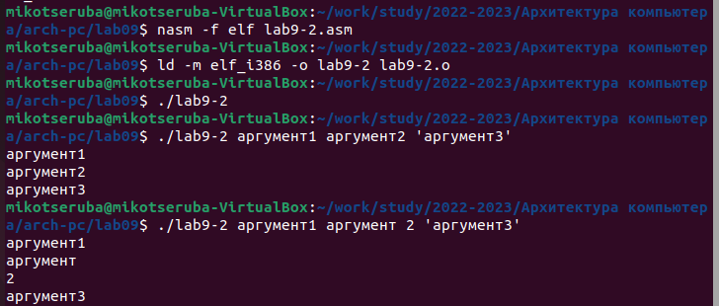

Рис. 10: Создание объектного файла и проверка его работы

1. Создала девятый файл. (рис. 11)

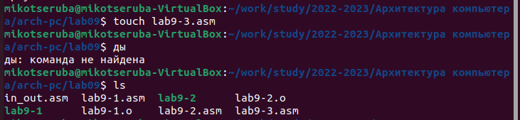

Рис. 11: Создание девятого файла

1. Ввела в созданный файл текст программы из третьего листинга. (рис. 12)

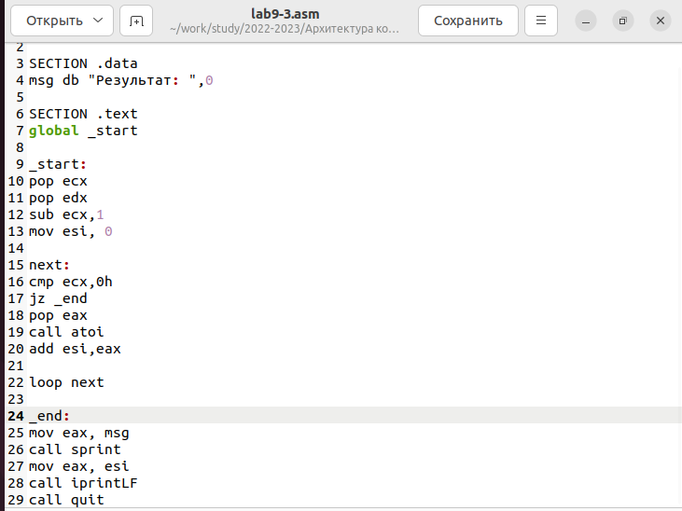

Рис. 12: Ввод текста программы 3-го листинга

1. Создала исполняемый файл и проверила его работу. (рис. 13)

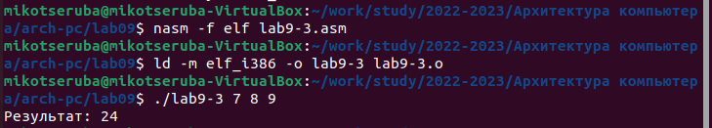

Рис. 13: Создание объектного файла и проверка его работы

1. Изменила текст программы для вычисления произведения аргументов командной строки. (рис. 14)

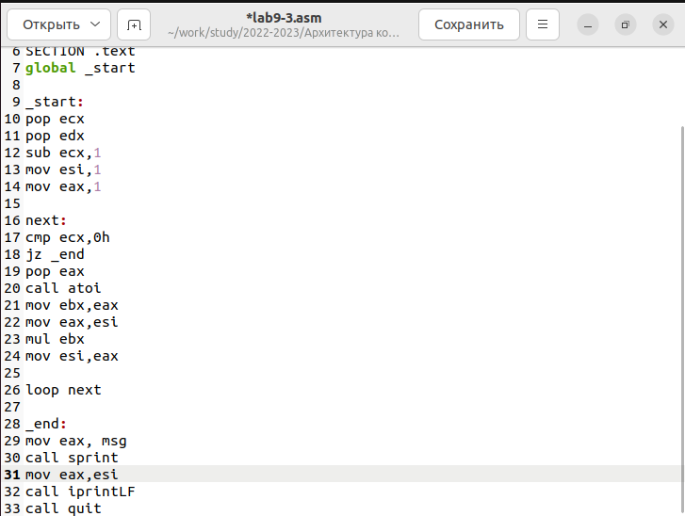

Рис. 14: Изменение текста программы

1. Создала исполняемый файл и проверила его работу. (рис. 15)

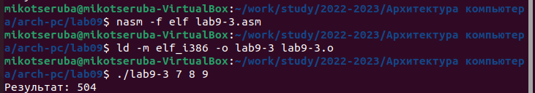

Рис. 15: Создание объектного файла и проверка его работы

#Выполнение самостоятельной работы

1. Создала файл для самостоятельной работы. (рис. 16)

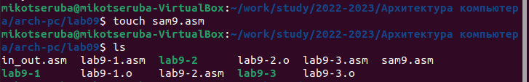

Рис. 16: Создание файла для самостоятельной работы

1. У меня 9 вариант. Написала для него программу. (рис. **¿fig:017?**, рис. **¿fig:018?**)

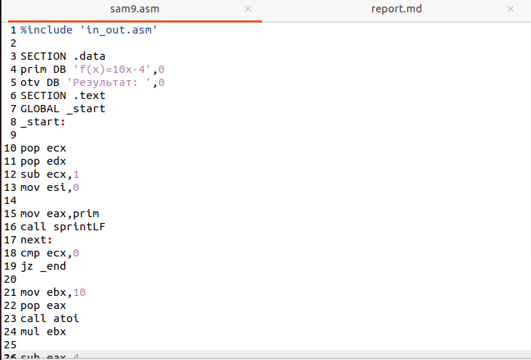 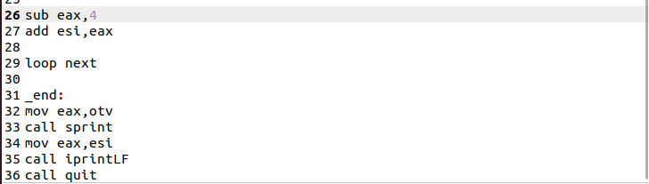

1. Создала исполняемый файл и проверила его работу. (рис. 17)

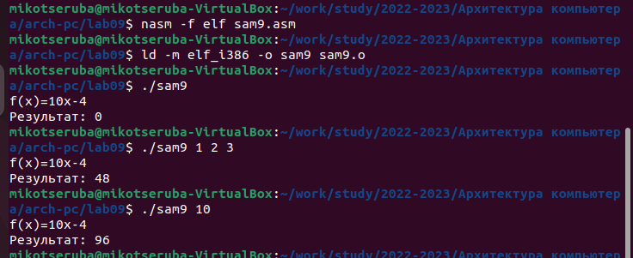

Рис. 17: Создание объектного файла и проверка его работы

# 4 Выводы

Приобрела навыки написания программ с использованием циклов и обработкой аргументов командной строки.

# Список литературы